IZO: LANAC OD KOLAŽA (3.2.)

DRAGI UČENICI,
DANAS SMO UREĐIVALI RAZRED ZA PROSLAVU ROĐENDANA. U TU SVRHU IZRAĐIVALI SMO LANAC OD KOLAŽA.
POZIVAM VAS DA I VI KOD KUĆE NAPRAVITE OVAKAV UKRAS!

POTREBNO:
- KOLAŽ PAPIR
- ŠKARICE
- LJEPILO
- RAVNALO
- OLOVKA
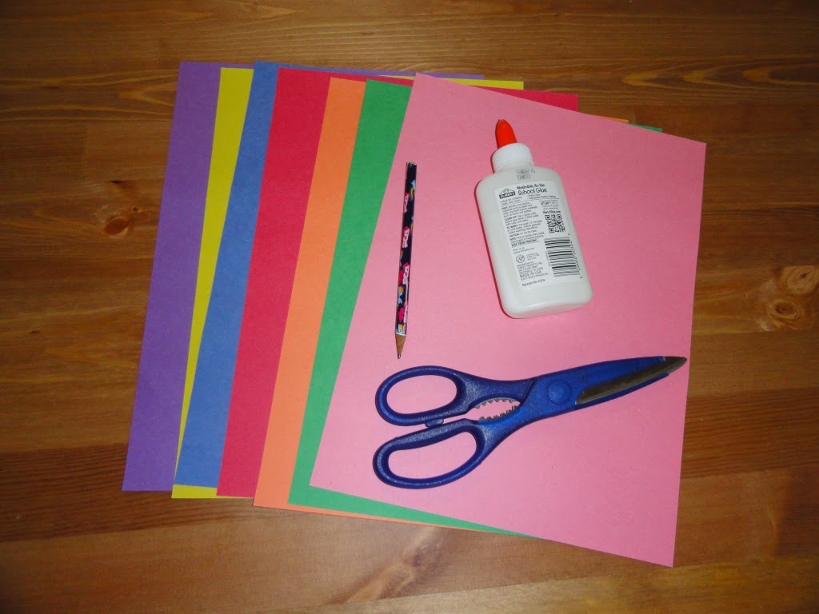

1. KORAK

IZMJERITE TRAKICE DEBLJINE OKO 2CM I DUŽINE OKO 8-10CM I POVUCITE CRTE NA PAPIRU PO KOJIMA ĆE UČENIK REZATI.

2. KORAK
IZREŽI TRAKICE!
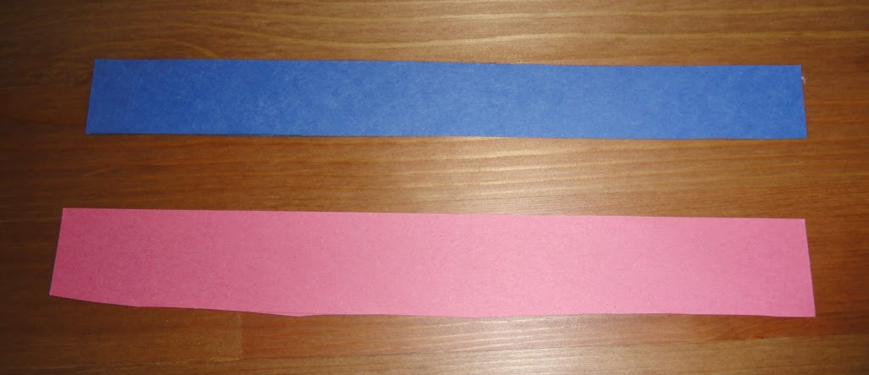

3.KORAK
ZATIM SLIJEDI LIJEPLJENJE I SPAJANJE.
NANESI LJEPILO NA JEDAN KRAJ TRAKICE TE JU SPOJI U KRUG.
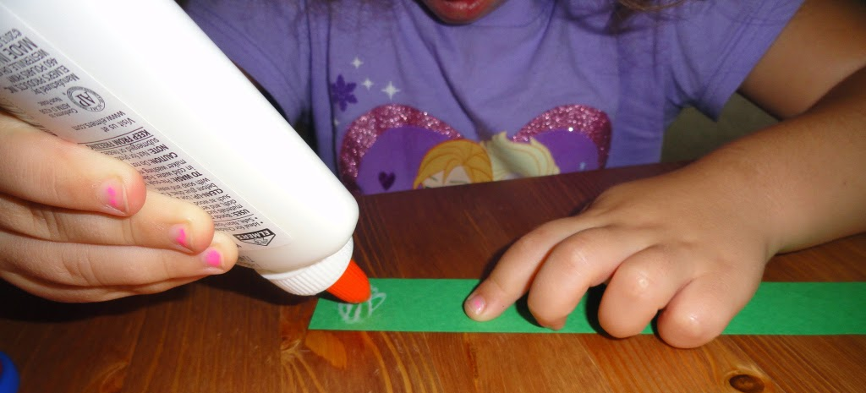
NA SLJEDEĆU TRAKICU ISTO NANESI LJEPILO, ALI PRIJE NEGO ŠTO JU SPOJIŠ U KRUG PROVUCI TRAKICU KROZ PRVI KRUG OD KOLAŽA TE JU ONDA ZALIJEPI KAKO BI DOBIO/LA LANAC. NASTAVI LIJEPITI TRAKICE U LANAC I TO JE TO!
